平成28年度まえばし地域活動ポイント対象事業
Ｍサポセミナー

つなぐ
交わる みんなの思いがつながる七夕飾りをつくりましょう!
広がる
七夕飾りワークショップ
思い出に残る、素敵な七夕飾りをつくりませんか？
ワークショップデザインを
美術作家近藤愛子さんが担当した七夕飾りを作ります。
作品は前橋七夕まつりで飾られますので、
みんなで作った七夕飾りをぜひ見に来てください☆彡
日時：7月2日（土）１０:００～１２:００
会場：Ｍサポ 交流スペース 前橋プラザ元気２１・3階
対象：子どもから大人まで
参加費：無料
定員：先着30名
申込み：6月30日までにMサポ窓口・電話・FAX・メール①氏名②住所③電話番号
をお知らせください。（FAXの場合は定員に達した場合のみご連絡します。）

＜完成イメージ図＞
参加者それぞれの存在がつながり交わり、
前橋の七夕の世界に元気に広がっていくようなイメージです。

お申込み・お問い合せは裏面へ
Mサポセミナー「七夕飾りワークショップ」申込書
申込み期間：平成28年6月30日（木）
ふりがな
氏名 | ※家族等で参加される方は全員の氏名を記入
住所
電話番号
※枠内にご記入の上、Mサポ窓口・電話・FAX・メールにてお申込みください。
（FAXの場合は定員に達した場合のみご連絡します。）

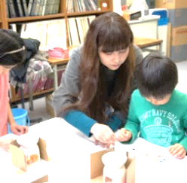
ワークショップデザイン：近藤 愛子（こんどう あいこ）氏
<プロフィール>
美術作家。前橋市在住。主に、里山などの自然環境や馴染みある街との共生を目指す作品を制作。 近年はワークショップデザインや講師も多い。他、kiritsuaiko名義で雑貨制作など。
ホームページURL http://aikokondo.ehoh.net/

＜会場と駐車場のご案内＞
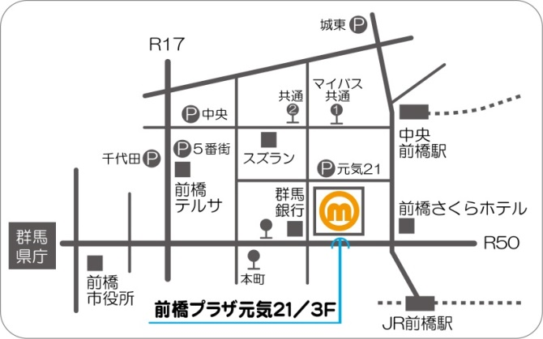
下記に駐車場にお停めいただくと、
4時間無料の割引処理ができます。
駐車券をお持ち下さい。
■前橋プラザ元気21専用駐車場
（元気２１北側の立体駐車場）
■市営パーク５番街
■市営パーク千代田
■市営パーク城東
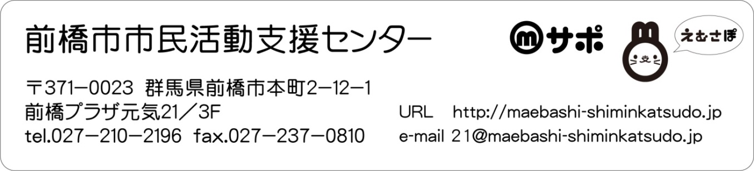
■前橋中央駐車場

